Ruang Administrasi Fakultas Syariah

Ukuran 8 x 6 Meter Persegi

Ruang Dosen

Ukuran 8 x 6 Meter Persegi

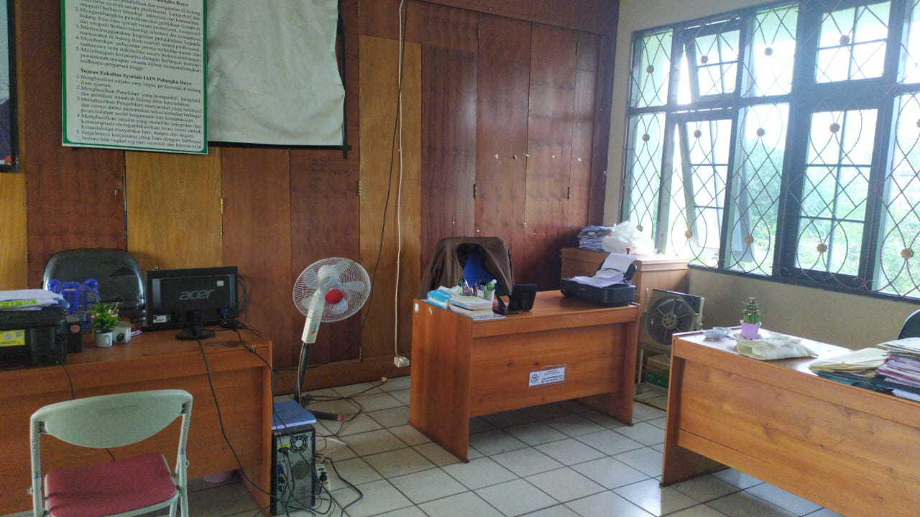

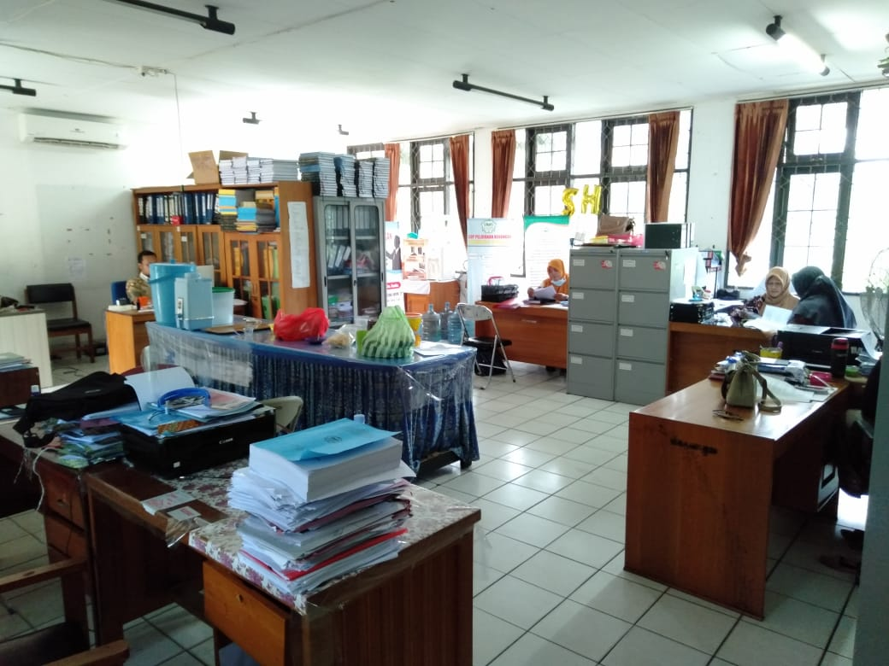

Ruang Wakil Dekan Jurusan Dan Prodi

Ukuran 8 x 6 Meter persegi

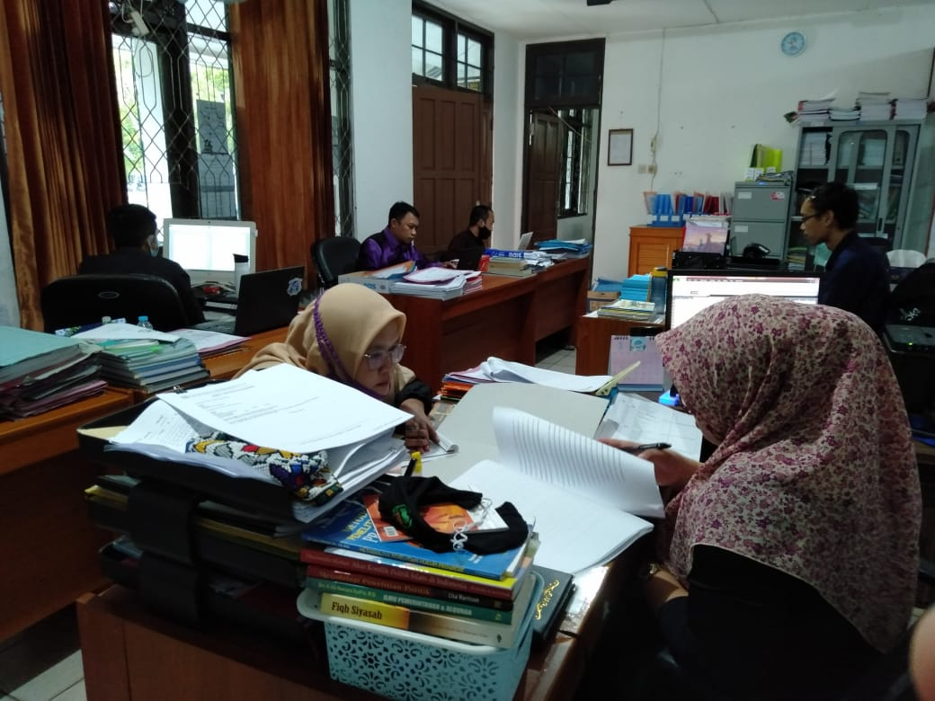

Ruang Dekan Fakultas Syariah

Ukuran 8 x 6 Meter Persegi

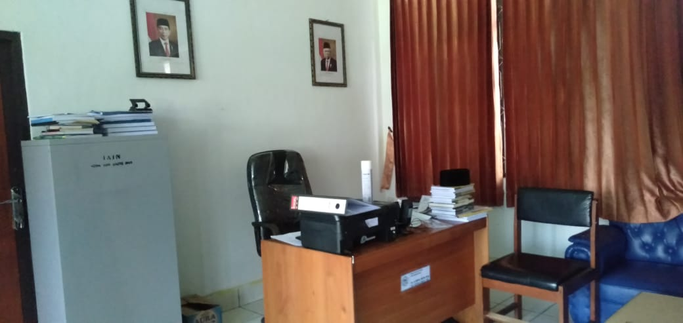

Ruang Peradilan Fakultas Syariah

Ukuran 8 x 6 Meter Persegi

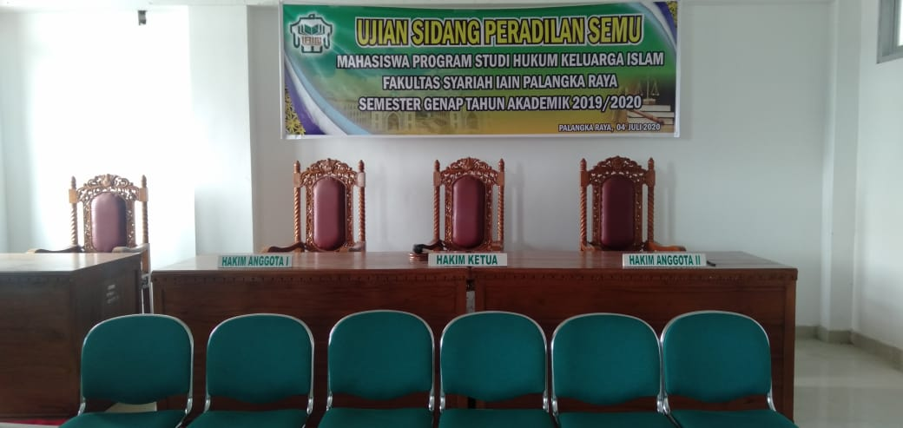

Ruang Kuliah Fakultas Syariah

Ukuran 8 x 6 Meter Persegi

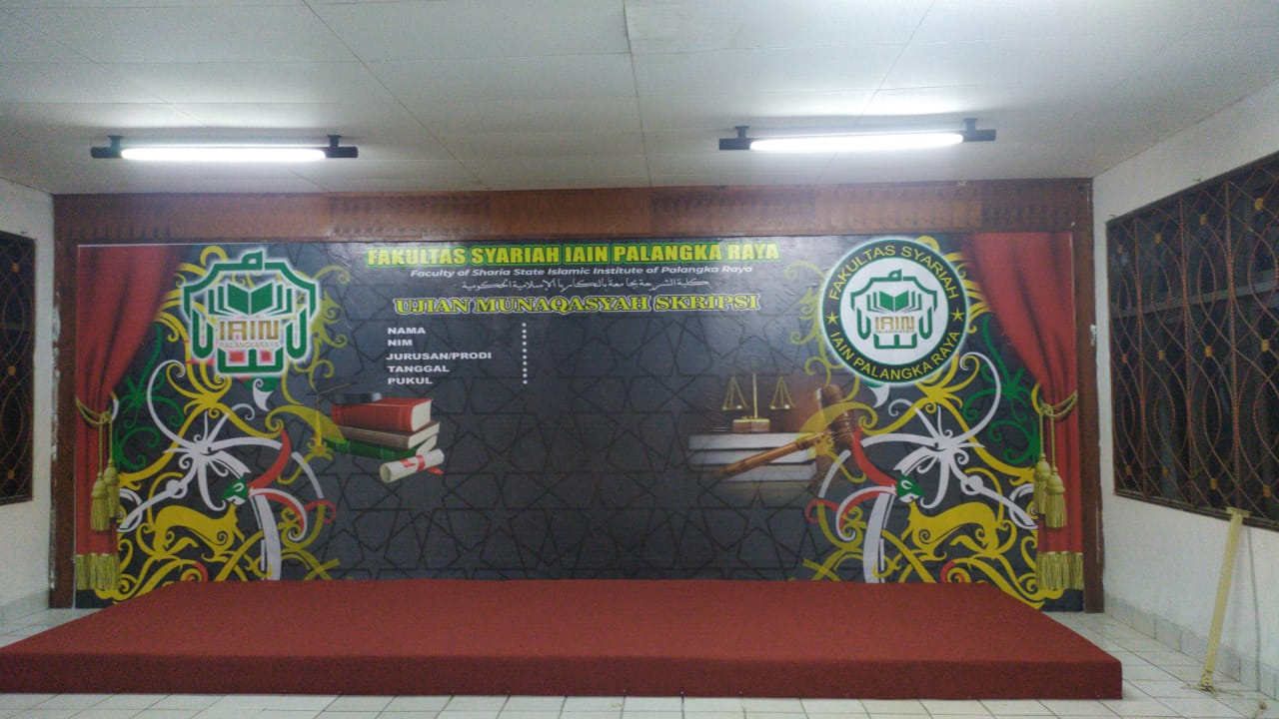

Ruang Dosen

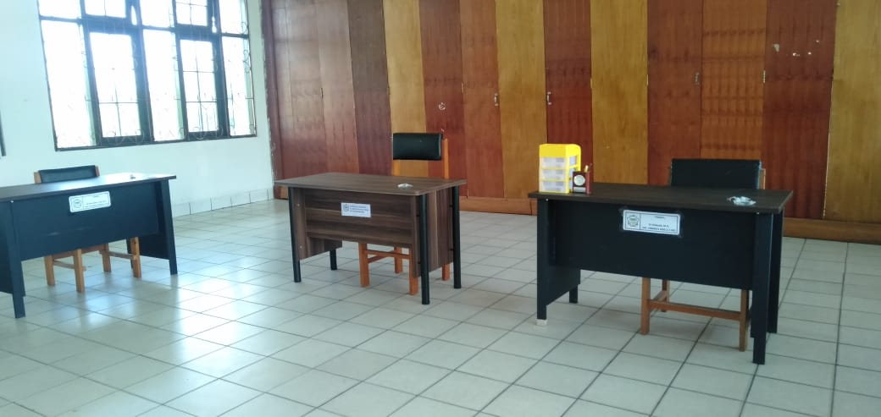

Ruang Dosen

Ukuran 8 x 6 Meter Persegi

